Documentación Proyecto DAM

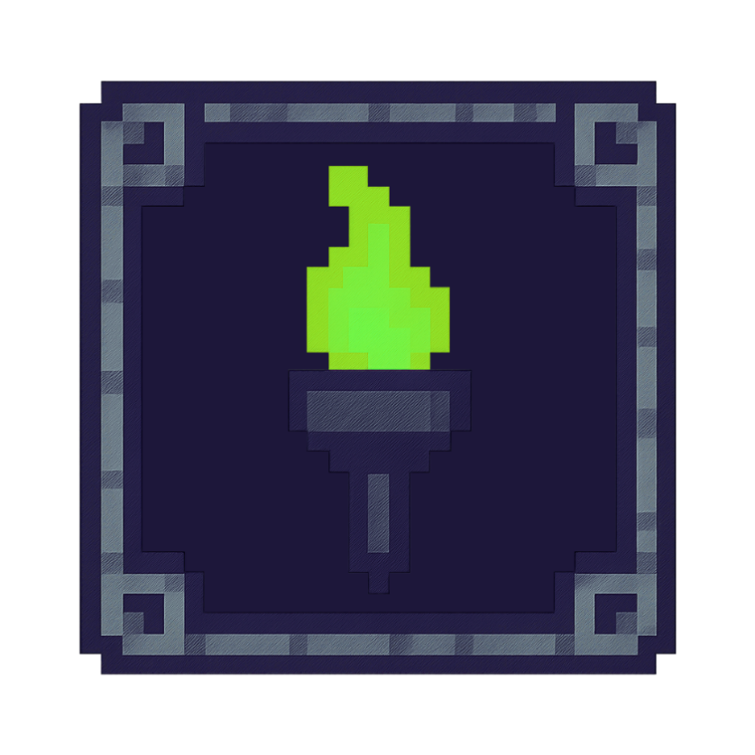

Adrián Rodríguez Rodríguez

Contenido

**1. Introducción al Juego 3**

**2. Requisitos del Sistema 3**

**3. Instalación y Primer Arranque 4**

**4. Stack Tecnológico 4**

**5. Acceso a la Aplicación (Login / Registro) 5**

**6. Roles y Permisos 6**

**7. Pantallas y Funciones Principales 7**

7.1. Pantalla de Login/Registro 7

7.2. Menú principal (Usuario) 8

7.3. Panel de Administración (Admin) 8

7.4. HUD en partida 9

7.5. Menú de Pausa 9

7.6. Game Over 10

7.7. Victoria 10

**8. Controles de Juego 11**

**9. Diseño de la Base de Datos (Firestore) 12**

9.1. Colección **usuarios** 12

9.2. Colección partidasGuardadas 12

**10. Script SQL (aunque nuestra BD es NoSQL) 13**

**11. Reglas de Seguridad Firebase 14**

**12. Flujo de Navegación del Usuario 15**

**13. Diseño del videojuego 16**

13.1. Jugador 16

**14. Guardado y Carga de Partida 18**

**15. Preguntas Frecuentes 18**

**16. Solución de Problemas 19**

**17. Retos Encontrados 19**

**18. Posibles Ampliaciones 20**

**19. Créditos y soporte 20**

**Anexo A. Casos de Prueba de Usuario 21**

A.1. Inicio Sesión (Usuario Existente) 21

A.2. Registrarse (Nuevo Usuario) 21

A.3. Nueva Partida 21

B.4. Guardar y Cargar 22

B.5. Derrota y Game Over 22

B.6. Admin: Listar y Eliminar partida 22

# Introducción al Juego

**Dungeon Fighter** es un videojuego 2D de acción y exploración con vista cenital (top-down). El jugador recorre salas de una mazmorra, combate enemigos, consigue ítems y progresa hasta derrotar al jefe final.

Dispone de **autenticación de usuarios y guardado/carga en la nube** para continuar la partida desde cualquier equipo.  
  
Objetivos para el usuario:

* Iniciar sesión o registrarse con gmail/contraseña.
* Comenzar una **Nueva Partida** o **Cargar** la existente.
* Jugar, pausar, guardar y continuar más tarde.
* En caso de derrota, usar la pantalla **Game Over** para retomar el progreso.

# Requisitos del Sistema

**Software**

* Windows 10/11 (64 bits).
* Conexión a Internet para login y guardado/carga.

**Hardware Recomendado**

* CPU de 2 núcleos, 4 GB RAM.
* GPU integrada o dedicada compatible con gráficos 2D.
* 1 GB de espacio libre para juego + datos de usuario.

**Red**

* Conexión a internet para autenticación y base de datos.

# Instalación y Primer Arranque

1. Descarga el ejecutable o instala el proyecto desde el repositorio del curso.
2. Extrae en una carpeta sin permisos especiales (por ejemplo, C:\Juegos\DungeonFighter).
3. Ejecuta DungeonFighter.exe.
4. La aplicación abrirá la **pantalla de Login/Registro**.

# Stack Tecnológico

* **Motor:** Unity 6.0 (2D)
* **Lenguaje:** C#
* **Sistemas Unity usados:**
  + **2D:** Tilemap, Rigidbody2D/Colliders, Animator.
  + **UI:** Canvas, Botones, Textos, Paneles (Login, Menú, Pausa, Admin…).
  + **SceneManagement** para cambio de escenas (Menú <-> Juego <-> GameOver/Win).
* **Persistencia en la nube: Firebase**
  + **Firebase Auth:** usando la API REST de Identity Toolkit (accounts:singUp, accounts:singInWithPassword).
  + **Firestore** usando la API REST (firestore.googleapis.com/v1/…/documents).
* **Comunicación HTTP en Unity:** UnityWebRequest.
* **Serialización/JSON:** Newtonsoft.Json (JsonConvert) + parseo con Jobject/Jtoken.
* **Control de versiones:** Git + GitHub.
* **Plataforma:** PC (Windows con ejecutable .exe).

# Acceso a la Aplicación (Login / Registro)

Al iniciar, verás dos modos:

* **Login:** introduce **Correo** y **Contraseña** y pulsa **Aceptar**.
* **Registro:** pulsa **Cambiar** para desbloquear el panel de registro. Introduce Correo, Contraseña y **Nombre**. Confirma con **Aceptar** (si quieres iniciar como admin, deberás poner la contraseña de admin proporcionada por el creador de la app).

Mensajes habituales:

* *Error de logueo.*

# Roles y Permisos

* **Usuario**: puede iniciar/cargar partida, pausar, guardar y cerrar sesión.
* **Admin**: además puede **listar** y **eliminar** partidas guardadas de usuarios de pruebas (panel específico). Este rol se consigue al iniciar como admin, o crear una cuenta conociendo la contraseña de los administradores.

# Pantallas y Funciones Principales

## Pantalla de Login/Registro

* **Campos:** Correo, Contraseña. En registro también **Nombre** y check de Admin.
* **Botones:** **Aceptar** / **Cambiar** (para alternar Login/Registro).
* **Resultado:** Tras iniciar sesión correctamente, pasarás al **Menú principal (Usuario)** o al **Panel Admin**, en función del rol.

## Menú principal (Usuario)

* **Nueva Partida**: crea una partida nueva y entra en el juego.
* **Cargar Partida**: recupera tu progreso en la nube y entra en el juego.
* Un letrero de color negro

  El contenido generado por IA puede ser incorrecto.**Cerrar Sesión**: vuelve a la pantalla de Login/Registro.

## Panel de Administración (Admin)

* **Listar Partidas**: muestra partidas guardadas.
* **Eliminar (por UID)**: borra la partida asociada a un usuario de pruebas.
* **Cerrar Sesión**: vuelve a Login/Registro.

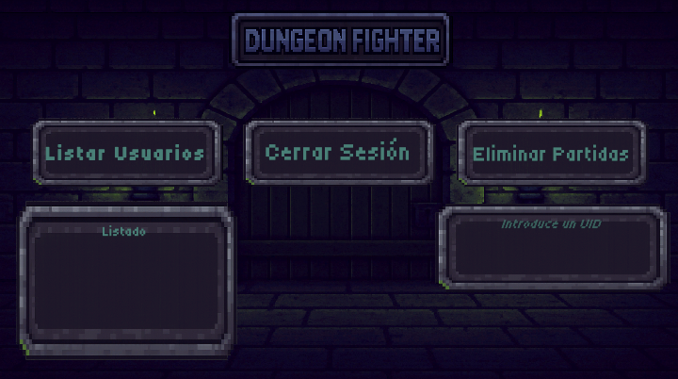

## HUD en partida

* **Vida del jugador**: mostrada de forma constante.
* **Cámara**: sigue al jugador suavemente mientras se desplaza.
* **ESC**: Para salir al menú de pausa.

## Menú de Pausa

* **Continuar**: reanuda la partida.
* **Guardar**: envía el nuevo estado a la nube.
* **Login**: regresa al menú principal (no cierra sesión).

## Game Over

Aparece cuando la vida del jugador llega a 0. Presionando cualquier tecla, te llevará al menú principal.

## Victoria

Aparece cuando la vida del jugador llega a 0. Presionando cualquier tecla, te llevará al menú principal.

# Controles de Juego

* **Movimiento:** W A S D
* **Atacar:** J o **click izquierdo** del ratón
* **Pausa:** Esc

Consejos:

* Al atacar, tu personaje orienta la animación hacia la dirección en la que está mirando.
* Los enemigos tienen un rango de detección y pueden realizar ataques cuerpo a cuerpo.

# Diseño de la Base de Datos (Firestore)

## Colección **usuarios**

Documento por usuario: usuarios/{uid}

Campos que guardamos/actualizamos:

* email (string)
* nombreUsuario (string)
* fechaCreacion (string)
* esAdmin (boolean)
* activo (boolean)

Uso: Al registrarnos/loguearnos, se crea/actualiza este perfil.

## Colección partidasGuardadas

Documento por usuario: partidasGuardadas/{uid}

Campos que guardamos/actualizamos:

* nombrePartida (string)
* datosJugador (map)
  + vida (int)
  + vidaMaxima (int)
  + posX (float)
  + posY (float)
  + nombreEscena (string)
* datosInventario (map) (no implementado por ahora)
  + monedas (int)
  + llaves (int)
  + pociones (int)
* estadoMundo (map)
  + enemigosEliminados (array<string>)
  + cofresAbiertos (array<string>)

Uso:

Guardar -> se hace PATCH al documento del UID.

Cargar -> se hace GET y se reconstruye el objeto de partida parseando el JSON tipado de Firestore.

# Script SQL (aunque nuestra BD es NoSQL)

CREATE TABLE usuarios (

uid VARCHAR(128) PRIMARY KEY,

email VARCHAR(255) NOT NULL UNIQUE,

nombre_usuario VARCHAR(100) NOT NULL,

es_admin BOOLEAN NOT NULL DEFAULT FALSE,

activo BOOLEAN NOT NULL DEFAULT TRUE,

fecha_creacion TIMESTAMP NOT NULL DEFAULT CURRENT_TIMESTAMP

);

CREATE TABLE partidas_guardadas (

uid VARCHAR(128) PRIMARY KEY,

nombre_partida VARCHAR(100) NOT NULL,

vida INT NOT NULL,

vida_maxima INT NOT NULL,

pos_x REAL NOT NULL,

pos_y REAL NOT NULL,

nombre_escena VARCHAR(100) NOT NULL,

monedas INT NOT NULL DEFAULT 0,

llaves INT NOT NULL DEFAULT 0,

pociones INT NOT NULL DEFAULT 0,

-- Arrays/Map de Firestore representados como JSON

enemigos_eliminados JSON NOT NULL,

cofres_abiertos JSON NOT NULL,

ultima_actualizacion TIMESTAMP NOT NULL DEFAULT CURRENT_TIMESTAMP,

CONSTRAINT fk_partida_usuario

FOREIGN KEY (uid) REFERENCES usuarios(uid) ON DELETE CASCADE

);

CREATE INDEX idx_partidas_escena ON partidas_guardadas(nombre_escena);

# Reglas de Seguridad Firebase

rules_version = '2';

service cloud.firestore {

match /databases/{database}/documents {

function signedIn() {

return request.auth != null;

}

function isOwner(uid) {

return signedIn() && request.auth.uid == uid;

}

function isAdmin() {

return signedIn() &&

get(/databases/$(database)/documents/usuarios/$(request.auth.uid)).data.esAdmin == true;

}

match /usuarios/{uid} {

// El usuario ve su perfil, entonces el admin leer para gestionar los datos

allow read: if isOwner(uid) || isAdmin();

// Crea/actualiza su perfil el usuario

allow create, update: if isOwner(uid);

// Solo admin puede borrar perfiles

allow delete: if isAdmin();

}

match /partidasGuardadas/{uid} {

// Gestión de la partida por el usuario

allow read, create, update, delete: if isOwner(uid);

// El Admin puede borrar partidas

allow delete: if isAdmin();

}

}

}

# Diagrama El contenido generado por IA puede ser incorrecto.Flujo de Navegación del Usuario

# Diseño del videojuego

## Jugador

Vida: 40 hp

Daño de espada: 1 hp

Cooldown: 0.4 s

* 1. Enemigos

|  |  |  |
| --- | --- | --- |
| Goblin Spearman |  | Vida: 5 hp  Daño de lanza: 2 hp  Cooldown: 1.5 s |
| Orc Grunt |  | Vida: 10 hp  Daño de espada: 5 hp  Cooldown: 1.9 s |
| Goblin Maceman |  | Vida: 5 hp  Daño des maza: 3 hp  Cooldown: 1.5 s |

* 1. Mecánicas

|  |  |  |
| --- | --- | --- |
| Pinchos de Suelo |  | Daño: 1 hp  Cooldown: 0.8 s |
| Puerta |  | Se activa al derrotar a todos los enemigos de una sala. |
| Cofre |  | Restaura la vida al máximo. |

# Guardado y Carga de Partida

* Al **Guardar** desde la **Pausa**, el juego almacena: vida, posición, escena y elementos básicos del estado del mundo.
* Al **Cargar**, se recupera el último estado disponible para el usuario autenticado.
* El progreso queda **asociado a tu cuenta**; si inicias sesión en otro PC, podrás continuar.

**Recomendación:** guarda tras limpiar una sala o antes de explorar áreas nuevas.

# Preguntas Frecuentes

**¿Puedo jugar sin Internet?**  
Puedes jugar, pero el **login** y el **guardado/carga** requieren conexión.

**He olvidado la contraseña.**  
Contacta con el administrador del proyecto para el reseteo.

**No veo mis partidas guardadas.**  
Comprueba que has iniciado sesión con el **mismo correo** y que tienes **conexión** a internet.

# Solución de Problemas

**“Error de autenticación”**: credenciales incorrectas o cuenta inexistente. Revisa el correo y la contraseña.

**“No se puede conectar”**: verifica tu red o.

**El juego no responde al atacar**: confirma que el cursor está dentro de la ventana del juego y que no mantienes otra tecla presionada.

**La cámara no sigue al jugador**: reinicia la escena desde el menú; si persiste, reinstala el juego.

# Retos Encontrados

* Asincronía en Unity
  + Login/guardar/cargar son async task.
  + Reto: no bloquear el main thread y manejar errores de red.
  + Solución: UnityWebRequest + TaskCompletionSource para await limpio.
* Persistencia de sesión
  + Guardar IdToken y Uid en un servicio común para poder guardar/cargar desde cualquier escena.
  + Solución: GameSaveServicio + objeto persistente con DontDestroyOnLoad.
* Balance y cooldowns de combate
  + Evitar daño múltiple por frames/colisiones repetidas.
  + Solución: cooldowns por ataque y por hit (jugador/enemigos/trampas).

# Posibles Ampliaciones

* + Slot de guardado múltiples (partidasGuardadas/{uid}/slots/{slotId}
  + Inventario real (lista de ítems con Ids, rarezas, equipamiento…).
  + Progresión (más niveles de dificultad avanzada).
  + Más IA: Ataques a distancia…
  + Optimización: Gestión de mejora en las animaciones para más fluidez visual.
  + Mejora de seguridad:
    - Validación estricta en rules (keys permitidas, rangos de vida, etc.).
    - Admin gestionado desde backend/console, no por contraseña en la UI.

# Créditos y soporte

* **Desarrollo y arte:** Adrián Rodríguez Rodríguez (Dungeon Fighter).
* **Motor:** Unity.
* **Soporte:** Escribe al administrador (adrianrodry55@gmail.com).

# Anexo A. Casos de Prueba de Usuario

## A.1. Inicio Sesión (Usuario Existente)

**Precondición:** usuario ya registrado.  
**Pasos:**

1. Abrir el juego → aparece Login.
2. Escribir correo/contraseña.
3. Pulsar **Aceptar**.  
   **Resultado esperado:** accede al **Menú principal**.

## A.2. Registrarse (Nuevo Usuario)

**Pasos:**

1. **En Login,** pulsar **Cambiar.**
2. Rellenar **Correo/Contraseña/Nombre.**
3. Pulsar **Aceptar.  
   Resultado esperado:** creacuenta y muestra **Menú (Usuario).**

## A.3. Nueva Partida

**Pasos: Menú principal → Nueva Partida.  
  
Resultado esperado:** entra al HUD de juego con el jugador logueado en la escena inicial de su nueva partida.

## B.4. Guardar y Cargar

**Pasos:**

1. En juego, abre **Pausa** → **Guardar** **Partida**.
2. Vuelve al **Menú** → **Cargar** **Partida**.  
   **Resultado** **esperado:** reaparece el jugador con el último estado guardado de su partida.

## B.5. Derrota y Game Over

**Pasos:**

1. Recibir **daño** hasta 0 de vida.
2. En **Game** **Over**, pulsar cualquier tecla.  
   **Resultado** **esperado:** vuelve al menú principal de tu usuario logueado.

## B.6. Admin: Listar y Eliminar partida

**Precondición:** cuenta con rol Admin.  
**Pasos:**

1. **Iniciar** **sesión** como **Admin** → **Panel** **Admin**.
2. Listar **partidas**.
3. Introducir **UID** de prueba → **Eliminar**.  
   **Resultado esperado:** la partida de ese usuario deja de estar disponible.